Praktikum Linienroboter

Teil 4: „Linie folgen“

Version 1, 06.01.2022

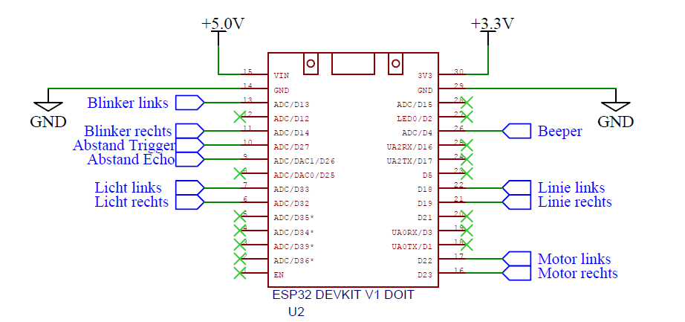

**ACHTUNG:**

**Die Steckbrücke auf dem 2-poligen Stecker muss immer abgezogen werden, wenn der ESP32 über ein USB-Kabel mit Ihrem PC verbunden ist! Das kann sonst zur Verstörung des ESP32 oder anderer Bauteile führen!**

## **Aufgabe 1: "Linie Folgen“**

Kombinieren Sie die vorherigen Aufgaben so, dass Ihr Roboter einer Linie folgen kann. Welches Bauteil an welchem Pin des ESP angeschlossen ist, sehen Sie auf dem Bild oben. Die Nummer, die *innerhalb* des „Kästchens“ steht, ist die Bezeichnung im Programm.

Die Linie wird schwarz auf weiß sein, also geben die Sensoren ein Signal, wenn sie über einer Linie sind.

## **Aufgabe 2: Blinken**

Nutzen Sie die LEDs auf der Platine als Blinker des Roboters. Es soll die linke LED blinken, wenn der Roboter eine Linkskurve fährt und umgekehrt.

## **Aufgabe 3: Hupen**

Nutzen Sie den Beeper als Hupe des Roboters. Wenn beide Liniensensoren die Farbe der Linie erkennen, soll die Hupe „betätigt“ werden und der Roboter stoppen.